Методичні рекомендації щодо організації харчування в дошкільному закладі.
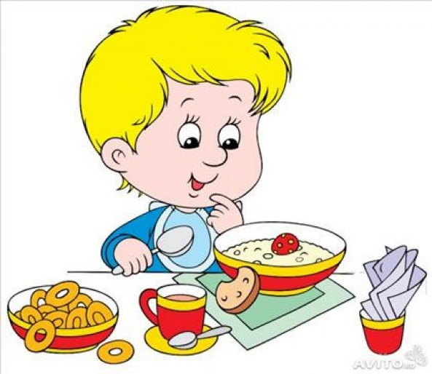
Вихователь дошкільного навчального закладу:
Приділяє увагу вихованню культурно-гігієнічних навичок у дітей під час уживання ними їжі.
Закріплює за кожною дитиною постійне місце за столом, при цьому розмір стола та стільця підбирає відповідно до зросту дитини.
Навчає дітей:
- користуватися серветкою з дворічного віку, виделкою — з четвертого року життя, негострим ножем — з п’ятого року життя;
- мити руки безпосередньо перед сіданням за обідні столи та після приймання їжі;
- сидіти за столом правильно;
- чергувати у групі під час приймання їжі з використанням санітарного одягу — фартушків, косинок або ковпаків, сервірувати столи і збирати використаний посуд (з чотирирічного віку).
Дотримується принципів наступності, єдності вимог у дошкільному навчальному закладі і в родині під час організації харчування. Включає у тематику батьківських зборів, консультацій для батьків питання раціонального харчування дітей, висвітлює ці питання в інформаційних куточках.
Стежить, щоб:
- для частування дітей у дні народження, інші свята використовували лише приготовлені у дошкільному навчальному закладі пироги, пиріжки або принесені батьками фрукти, ягоди, цукерки, печиво (промислового виробництва);
- у дошкільний навчальний заклад не приносили кремові вироби (торти, тістечка), морозиво, напої, зокрема солодкі газовані тощо;
- перед кожним прийманням їжі стіл сервірували згідно з меню;
- діти не сідали за столи до закінчення сервірування;
- після вживання першої страви дітям одразу подавали другу страву;
- на тарілках не залишалася велика кількість залишків їжі (понад 15% від об’єму порції). Якщо дитина не з’їдає порцію, це може свідчити про погане самопочуття дитини, низьку смакову якість страви, нераціонально складене меню, помилки у режимі харчування (скорочені інтервали між прийомами їжі) тощо.
Помічник вихователя дошкільного навчального закладу
Забезпечує оптимальний питний режим дітей, ураховуючи їхні індивідуальні потреби. Дає дітям кип’ячену воду після охолодження до кімнатної температури. Зберігає кип’ячену воду в добре вимитому посуді і міняє її не рідше ніж раз на добу.
Отримує готові страви з харчоблоку у чистому санітарному одязі (халат, фартух, хустка), чистими руками відповідно до графіка видачі готових страв. Доставляє їжу в групи лише у промаркованих, закритих кришками відрах і каструлях.
Сервірує столи перед кожним прийманням їжі дітьми згідно з меню.
Дає дітям страви у тому вигляді, в якому їх зручно вживати (мандарин, апельсин надрізає; масло дітям молодшого віку намазує на хліб тощо). Подає дітям другу страву одразу після вживання ними першої страви.
Стежить, щоб:
- діти не сідали за столи до закінчення сервірування;
- діти сідали за стіл охайними, з чистими руками, сиділи за столом правильно і користуватися столовими приборами;
- для частування дітей у дні народження, інші свята використовували лише приготовлені у дошкільному навчальному закладі пиріг, пиріжки або принесені батьками фрукти, ягоди, цукерки, печиво (промислового виробництва);
- у дошкільний навчальний заклад не приносили кремові вироби (торти, тістечка), морозиво, напої, зокрема солодкі газовані тощо;
- діти не залишали велику кількість залишків їжі на тарілках (понад 15% від об’єму порції).
Навчає дітей з чотирирічного віку:
- чергувати у групі під час приймання їжі з використанням санітарного одягу — фартушків, косинок або ковпаків;
- сервірувати столи;
- збирати використаний посуд.

Замочує, миє та просушує посуд з дотриманням таких вимог:
- столовий посуд після приймання їжі дітьми замочує у воді (+50…+60 °C) з мийним засобом, ополіскує гарячою проточною водою. Спочатку обробляє чашки, потім тарілки й останніми — столові прибори. Замочує столовий посуд у першому відділенні мийної ванни, де відмічено рівень заповнення водою, ополіскує — у другому відділенні під проточною водою. Просушує чистий столовий посуд на гратчастих полицях на ребрі (не витирає) і зберігає у зачинених шафах, а столові прибори — в ємкостях, ручками догори;
- ємкості для столових приборів, розноси для зберігання чистих чашок миє не рідше ніж раз на день;
- соски, пустушки після використання промиває, кип’ятить упродовж 15 хвилин з моменту закипання води і зберігає у скляному або емальованому посуді без води під кришкою;
- пляшечки від молочних сумішей промиває теплою проточною водою йоржиком, знежирює гірчицею, содою питною, після чого кип’ятить 15 хвилин з моменту закипання і зберігає у маркованому закритому кришкою посуді (емальованому, з нержавіючої сталі);
- сита, серветки, марлю для проціджування і віджимання після їх використання промиває у гарячій воді з мийними засобами, після чого серветки і марлі кип’ятить і просушує.
Кип’ятить посуд у період карантину за епідемічними показаннями (після закипання впродовж 25 хвилин при гострих кишкових інфекціях або 45 хвилин — при вірусному гепатиті). Замість кип’ятіння може знезаражувати митий посуд у духовій шафі.
Збирає недоїдки після харчування дітей у групі у спеціально марковані ємкості, які наповнює не більше ніж на 2/3 об’єму та промиває їх після спорожнення 2%-вим розчином кальцинованої соди, ополіскує гарячою водою і висушує.

